Служба Медиации в ДОУ

цель медиации:
превратить детский сад в безопасное, комфортное пространство для всех участников образовательного процесса (воспитанников, воспитателей, родителей и т.д.).
Зачем медиация нужна родителям?
Медиация позволяет разрешать конфликт, выявляя его причину и движущую силу, предотвращать конфликты, оберегать детей от агрессивного, порой отвергающего воздействия окружающей среды, корректировать поведение тех, кто уже оступился.
Процедура медиации - способ урегулирования споров при содействии медиатора на основе добровольного согласия сторон в целях достижения ими взаимоприемлемого решения.
Кому нужна медиация
вы поругались,
вас обижают в детском саду и т.д.,
то вы можете обратиться в службу медиации (примирения).
Медиатор (посредник) – ведущий примирительной программы (медиация), который не выносит решений, а, выдерживая нейтральную позицию, снижает эмоциональное напряжение, помогает конфликтующим сторонам построить диалог для достижения согласия.

Формы работы службы примирения:
1. Проведение программ примирения (медиаций) между участниками конфликтных ситуаций.
2. Проведение «кругов сообщества» в педагогическом и родительских коллективах.
Наш девиз: "Поступай с другими так как бы ты хотел, чтобы поступали с тобой"
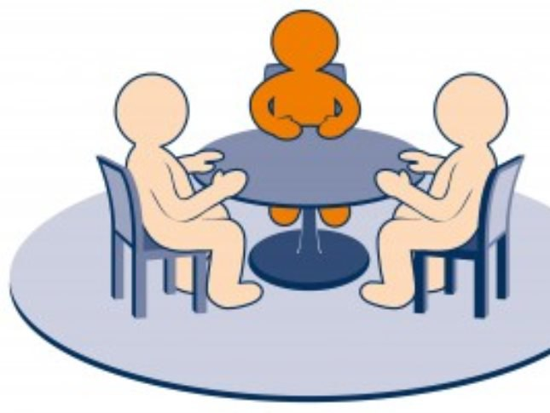

ПРИНЦИПЫ МЕДИАЦИИ
принцип добровольности.
принцип конфиденциальности.
принцип сотрудничества и равноправия сторон.
принцип беспристрастности и независимости медиатора.

Что дает сторонам участие в восстановительной программе?
У потерпевшего есть возможность

обсудить ситуацию непосредственно с обидчиком; высказать свое отношение к случившемуся;
получить компенсацию нанесенного ущерба;
избавится от обиды, злости, ощущения беспомощности и других отрицательных эмоций, возникших в следствии конфликтной ситуации.

У обидчика есть возможность
принести извинения
объяснить причины своего поступка
загладить причинённый вред

